آزمایش هشتم

سارا روحانی

امیرحسام مرادی

شکل زیر یک نمای کلی را نشان میدهد که هر بلاک را به اختصار توضیح میدهیم :

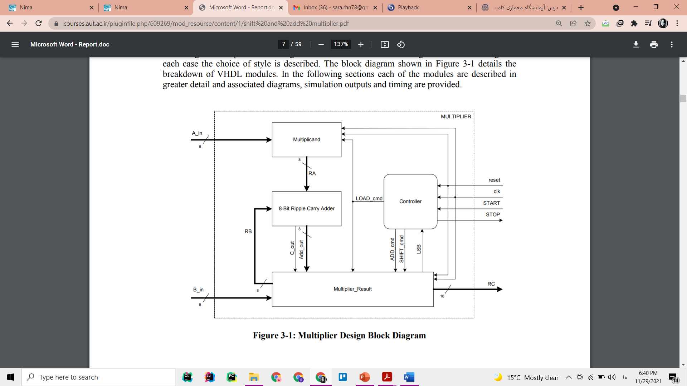

Controller:

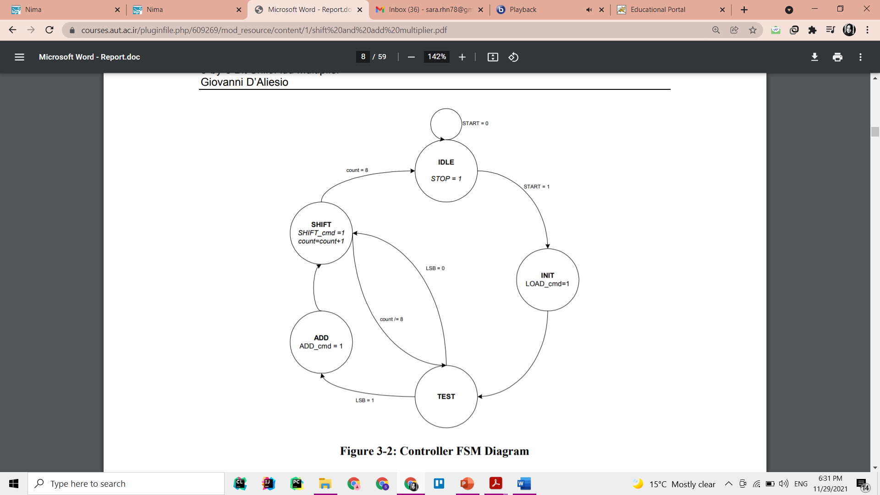

در شکل بالا یک state diagram یک ماشین مور نمایش داده شده است.

از وضعیت IDLE شروع میکنیم تا زمانی که سیگنال start 1 شود .

سپس وارد وضغیت INIT میشویم. سیگنال load را یک میکنیم. وقتی که سیگنال load 1 است یعنی که ورودی به FF های register وارد شود. و multiplicand و multiplier در register ریخته میشود.

در TEST قرار است که بیت های multiplier بررسی شود. اگر بیت مورد نظر(LSB) 1 بود باید عمل ADD و در غیر این صورت باید SHIFT انجام شود. تا زمانی این کار ادامه میابد که count به اندازه ی تعداد بیت ها برسد.

Register:

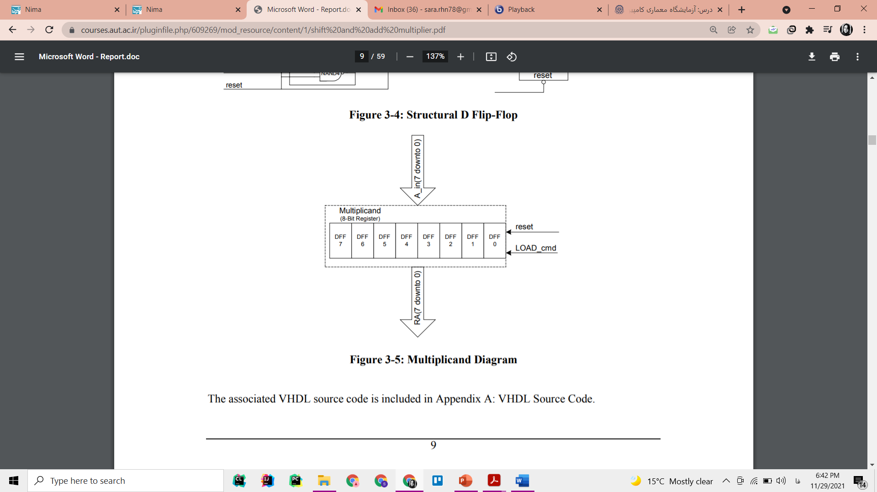

Register از 8 DFF ساخته شده است و پایه های reset و load دارد.

Multiplier:

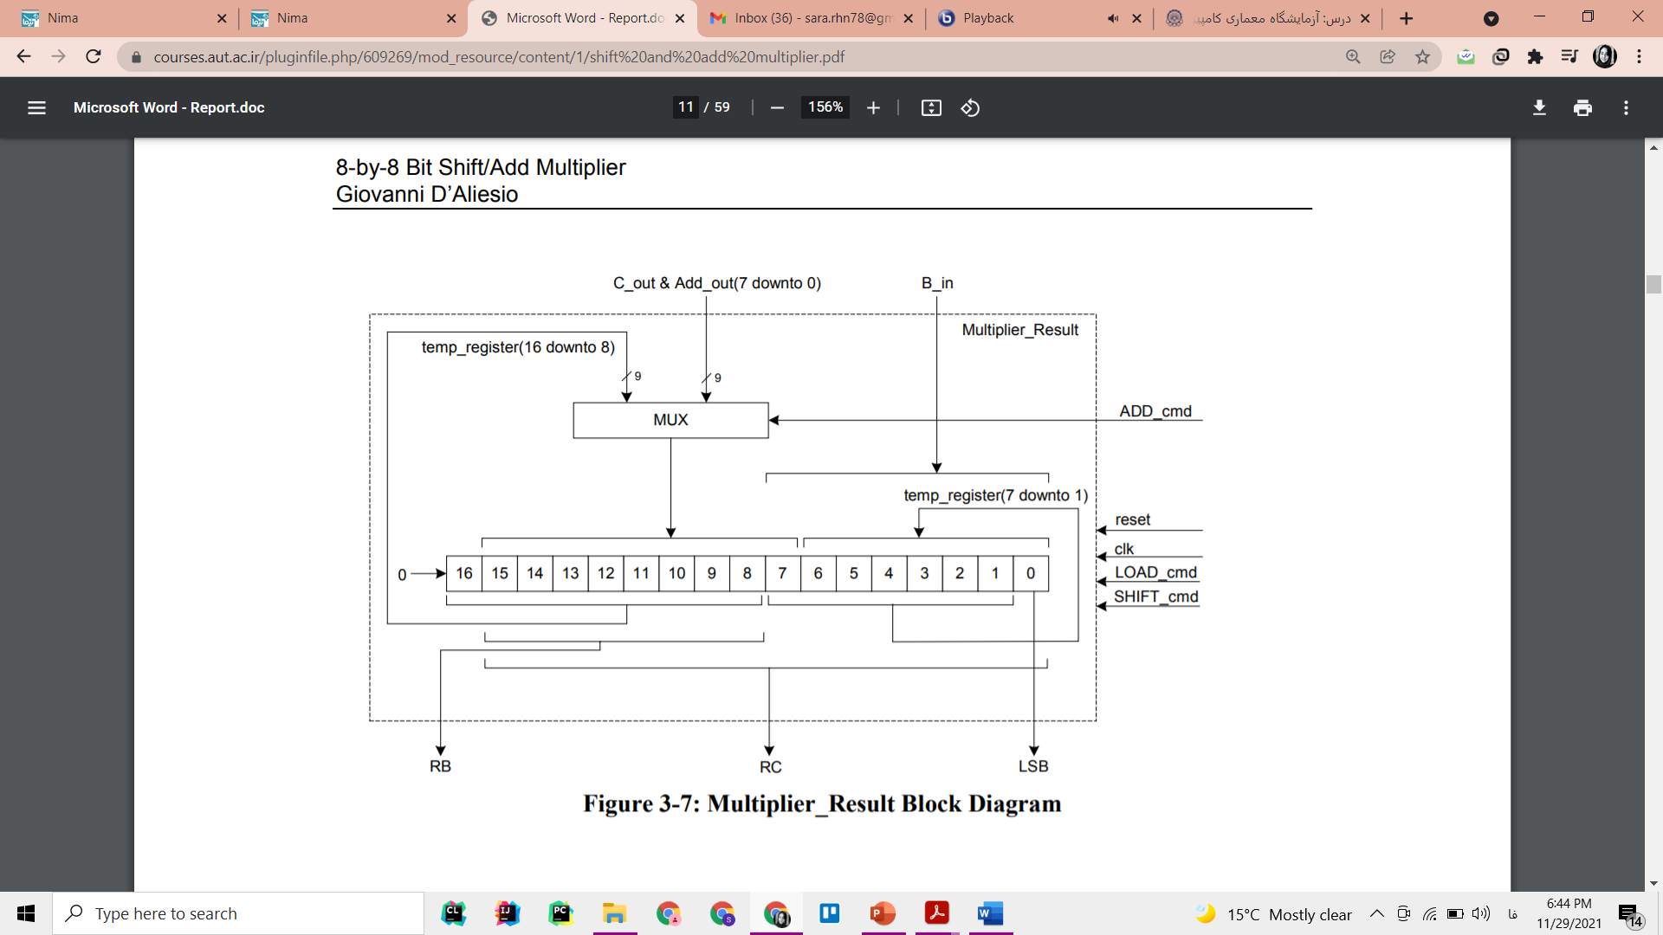

در این شکل ورودی 8 بیتی B را داریم که در بخش کم اهمیت register ذخیره میکنیم.

MUX سیگنالی که از جمع کننده میگیرد. و قرار است باتوجه به 0 یا 1 بودن بیت LSB تصمیم بگیرد. اگر LSB 0 بود باید به اندازه ی یک خانه به راست شیفت داده شود.

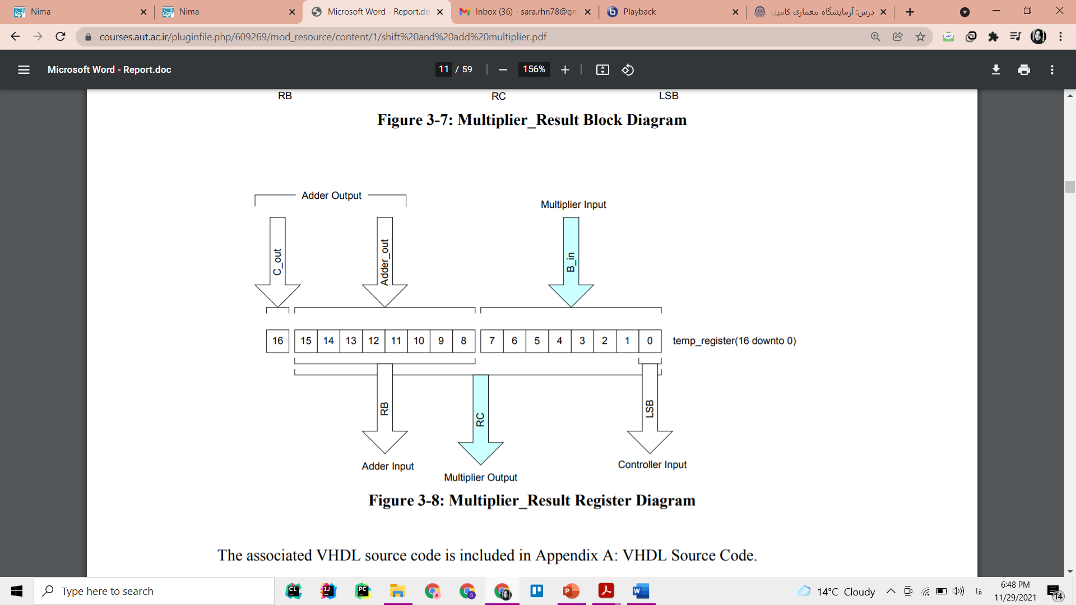

در شکل بالا register مربوط به multiplier نمایش داده شده است.

کم ارزش ترین بیت به عنوان سیگنال LSB در controller استفاده میشود.

خروجی multiplier 16 بیت است(همه ی بیت ها به جز بیت cout جم کننده).

و 8 بیت پر ارزش(به جز cout جمع کننده) هم به عنوان ورودی جمع کننده استفاده میشود.

و در نهایت بیت C به عنوان cin دوباره به جمع کننده وارد میشود.